Министерство науки и высшего образования Российской Федерации
ФГБОУ ВО Российский государственный университет им. А. Н. Косыгина (Технология. Дизайн. Искусство)

Кафедра информационных технологий

Отчет по лабораторной работе № 1
«Название лабораторной работы» по дисциплине
«Название дисциплины»

Выполнил студент:
Адодин Е.О.
группа ИТБД-124
Проверил:
к.т.н., доц. Муртазина А.Р

Москва, 2026г

Лабораторная работа №1
Тема: Шифр Цезаря
Примечание: титульный лист и скриншоты добавляются отдельно.

1. Задание
Разработать программную реализацию шифра Цезаря для русского алфавита и оформить результат выполнения лабораторной работы в виде отчета.
В рамках работы необходимо:
- реализовать шифрование текста методом сдвига по русскому алфавиту;
- реализовать обратное преобразование, то есть дешифрование;
- предусмотреть проверку корректности значения ключа;
- сохранить регистр букв и не изменять символы, которые не входят в русский алфавит;
- отобразить таблицу алфавита и таблицу побуквенного преобразования;
- создать пользовательский интерфейс для ввода текста, выбора ключа и просмотра результата.

2. График выполнения работ
Этап | Содержание работ | Результат
1 | Изучение алгоритма шифра Цезаря и определение требований к приложению. | Сформулирован принцип работы: E(x) = (x + n) mod 33, D(x) = (x - n) mod 33.
2 | Проектирование структуры проекта и пользовательского интерфейса. | Выбрана реализация в виде веб-приложения на Nuxt/Vue.
3 | Реализация функций шифрования, дешифрования, валидации ключа и статистики текста. | Создан модуль lab1-caesar.ts.
4 | Разработка страницы лабораторной работы с формами, кнопками и таблицами. | Создана страница app/pages/lab/1.vue.
5 | Проверка работы программы на тестовых строках. | Подтверждена корректность шифрования и обратного преобразования.

3. Краткий обзор инструментов
Для выполнения лабораторной работы использовался стек веб-разработки, позволяющий быстро создать интерактивное приложение с понятным интерфейсом.
- Nuxt 4 — фреймворк для разработки приложений на Vue, использован для структуры проекта и маршрутизации страниц.
- Vue 3 Composition API — применен для хранения состояния формы, обработки действий пользователя и вычисляемых значений.
- TypeScript — использован для типизации функций, интерфейсов таблиц и данных статистики.
- SCSS — использован для оформления страницы, адаптивной сетки, кнопок, таблиц и текстовых полей.
- @nuxt/icon — использован для отображения иконок в элементах интерфейса.
- @vueuse/motion — использован для небольших анимаций появления блоков интерфейса.

4. Теоретические сведения
Шифр Цезаря — это простой симметричный шифр подстановки. Каждая буква исходного текста заменяется буквой, расположенной в алфавите на фиксированное число позиций дальше. Это число называется ключом или сдвигом. Для русского алфавита в работе используется 33 символа, включая букву «Ё».
Формула шифрования: E(x) = (x + n) mod 33, где x — позиция буквы в алфавите, n — величина сдвига.
Формула дешифрования: D(x) = (x - n) mod 33. Операция взятия остатка по модулю обеспечивает циклический переход от конца алфавита к его началу.

5. Выполненное задание
В результате выполнения лабораторной работы создано веб-приложение «Шифр Цезаря». Пользователь вводит исходный текст, задает ключ сдвига от 0 до 33 и выбирает действие: зашифровать или расшифровать. После обработки программа выводит результат, статистику текста и таблицу побуквенного преобразования.
Основные возможности программы:
- шифрование и дешифрование русскоязычного текста;
- поддержка заглавных и строчных букв;
- сохранение пробелов, цифр, знаков препинания и других символов без изменений;
- валидация ключа: значение должно быть целым числом от 0 до 33;
- подсчет общего количества символов и количества кириллических букв;
- копирование результата в буфер обмена;
- отображение таблицы русского алфавита с кодами символов;
- отображение таблицы преобразования каждой буквы.

6. Скриншоты выполненных пунктов задания
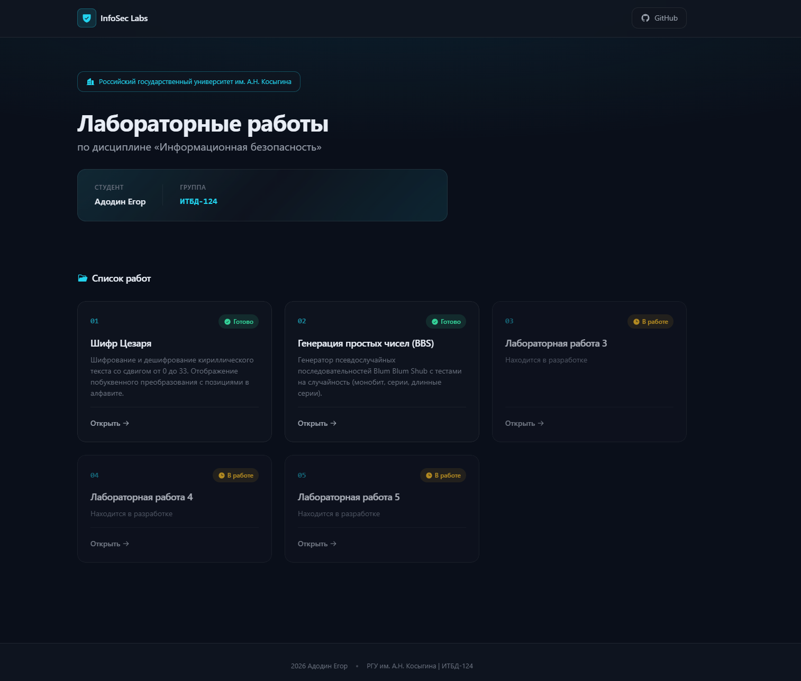
Скриншот 1. Главная страница/страница лабораторной работы с интерфейсом шифра Цезаря.
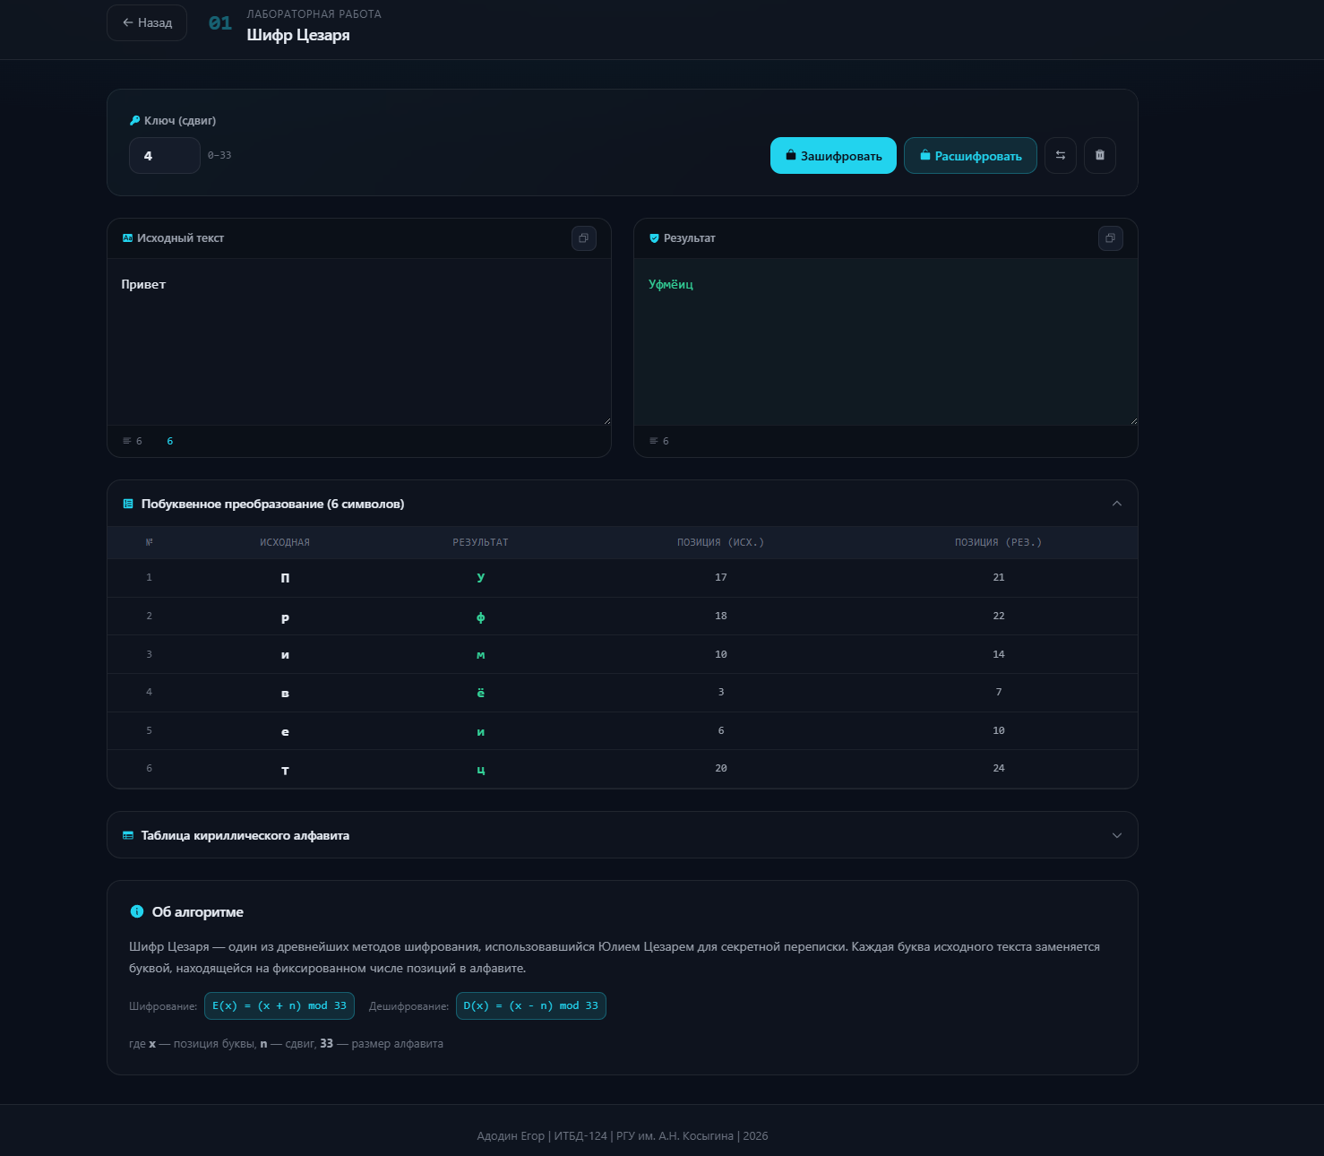
Скриншот 2. Пример шифрования текста с заданным ключом + Таблица побуквенного преобразования
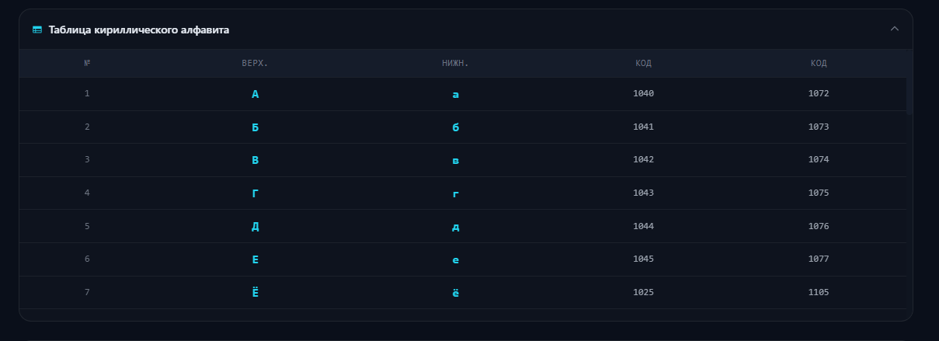
Скриншот 3. Таблица кириллического алфавита.
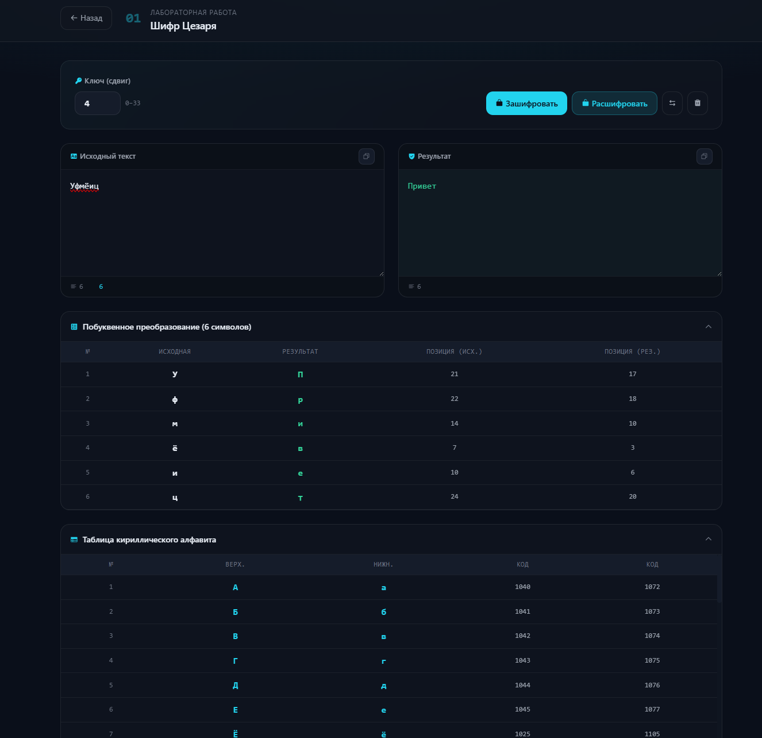
Скриншот 4. Пример дешифрования ранее зашифрованного текста.

7. Код программы
Ключевая логика лабораторной работы находится в файле app/labs/lab1-caesar.ts. Ниже приведены основные фрагменты реализации.

Описание алфавита и проверка символов:
export const CYRILLIC_UPPER = 'АБВГДЕЁЖЗИЙКЛМНОПРСТУФХЦЧШЩЪЫЬЭЮЯ'
export const CYRILLIC_LOWER = 'абвгдеёжзийклмнопрстуфхцчшщъыьэюя'
export const ALPHABET_SIZE = 33

export function isCyrillicChar(char: string): boolean {
return CYRILLIC_UPPER.includes(char) || CYRILLIC_LOWER.includes(char)
}

Функция сдвига символа:
function shiftChar(char: string, shift: number, encrypt: boolean): string {
if (!isCyrillicChar(char)) {
return char
}

const index = getCharIndex(char)
const isUpper = isUpperCase(char)
const actualShift = encrypt ? shift : -shift

let newIndex = (index + actualShift) % ALPHABET_SIZE
if (newIndex < 0) {
newIndex += ALPHABET_SIZE
}

return isUpper ? CYRILLIC_UPPER[newIndex] : CYRILLIC_LOWER[newIndex]
}

Функции шифрования и дешифрования:
export function encryptCaesar(text: string, shift: number): string {
if (!Number.isInteger(shift)) {
throw new Error('Сдвиг должен быть целым числом')
}

const normalizedShift = ((shift % ALPHABET_SIZE) + ALPHABET_SIZE) % ALPHABET_SIZE
let result = ''

for (const char of text) {
result += shiftChar(char, normalizedShift, true)
}

return result
}

export function decryptCaesar(text: string, shift: number): string {
if (!Number.isInteger(shift)) {
throw new Error('Сдвиг должен быть целым числом')
}

const normalizedShift = ((shift % ALPHABET_SIZE) + ALPHABET_SIZE) % ALPHABET_SIZE
let result = ''

for (const char of text) {
result += shiftChar(char, normalizedShift, false)
}

return result
}

Валидация ключа:
export function validateShift(value: string): { valid: boolean; shift: number; error?: string } {
const strValue = String(value || '').trim()

if (strValue === '') {
return { valid: false, shift: 0, error: 'Введите значение сдвига' }
}

const num = parseInt(strValue, 10)

if (isNaN(num)) {
return { valid: false, shift: 0, error: 'Сдвиг должен быть числом' }
}

if (num < 0) {
return { valid: false, shift: 0, error: 'Сдвиг не может быть отрицательным' }
}

if (num > 33) {
return { valid: false, shift: 0, error: 'Сдвиг не может быть больше 33' }
}

return { valid: true, shift: num }
}
Обработка на странице приложения реализована в файле app/pages/lab/1.vue. При нажатии на кнопку программа проверяет наличие текста, проверяет ключ, выполняет преобразование и формирует таблицу побуквенного соответствия.

8. Пример работы программы
Параметр | Значение
Исходный текст | Пример текста
Ключ | 4
Результат шифрования | Уфмриф чипхчд
Результат обратного преобразования | Пример текста
Привет | Уфмёиц
Пример показывает, что после шифрования и последующего дешифрования с тем же ключом восстанавливается исходная строка.

9. Выводы
В ходе лабораторной работы был изучен принцип работы шифра Цезаря и реализовано веб-приложение для шифрования и дешифрования текста на русском языке. Программа корректно выполняет циклический сдвиг букв русского алфавита, сохраняет регистр символов и оставляет без изменений символы, не входящие в алфавит.
Дополнительно реализованы проверка значения ключа, отображение статистики текста, таблица алфавита и таблица побуквенного преобразования. Это позволяет не только получить результат шифрования, но и проследить ход работы алгоритма для каждого символа.

10. Список литературы
1. Документация Nuxt: https://nuxt.com/docs
2. Документация Vue.js: https://vuejs.org/guide/introduction.html
3. Документация TypeScript: https://www.typescriptlang.org/docs/
4. Шифр Цезаря. Материал из Википедии: https://ru.wikipedia.org/wiki/Шифр_Цезаря

